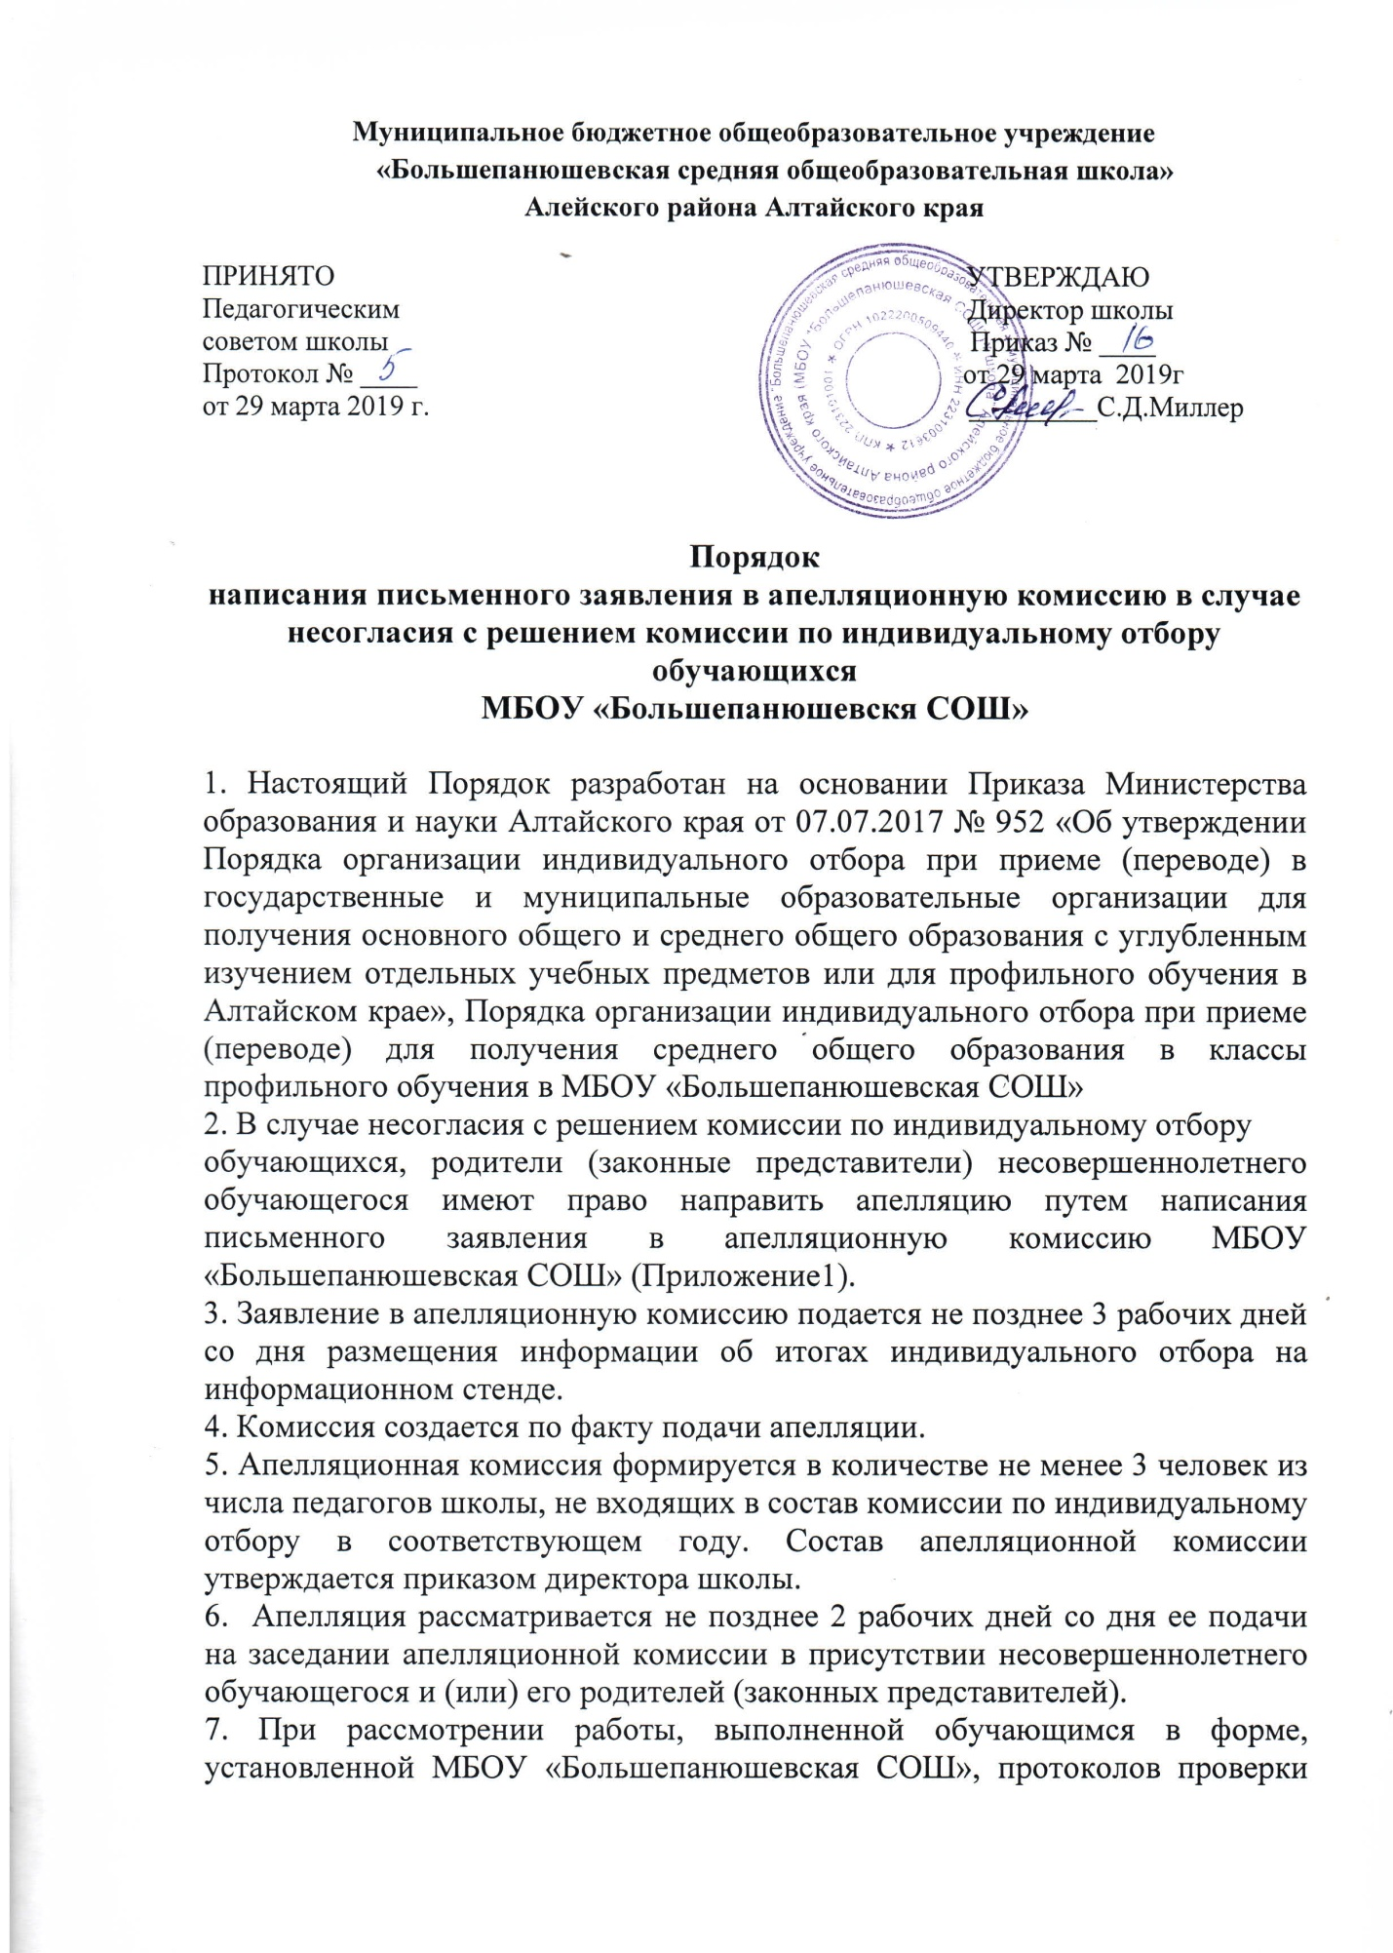 комиссии по индивидуальному отбору апелляционная комиссия принимает решение об удовлетворении или отклонении апелляции (Приложение2)

8. При возникновении спорных вопросов апелляционная комиссия привлекает к рассмотрению апелляции экспертов по соответствующему предмету, ранее не проверявших данную работу

9. Принятое решение утверждается большинством голосов членов апелляционной комиссии, участвующих в заседании, при обязательном присутствии председателя комиссии.

При равном числе голосов председатель апелляционной комиссии обладает правом решающего голоса.

10. Решение апелляционной комиссии МБОУ «Большепанюшевская СОШ» оформляется протоколом, подписывается председателем данной комиссии и в письменной форме доводится до сведения подавших апелляцию родителей (законных представителей) несовершеннолетнего обучающегося в течение 3 рабочих дней со дня принятия указанного решения.

Приложение 1

Председателю апелляционной комиссии

по индивидуальному отбору обучающихся

МБОУ «Большепанюшевская СОШ»

_________________________________________

от_________________________________________

Ф.И.О. заявителя

ЗАЯВЛЕНИЕ.

Прошу пересмотреть решение комиссии об отказе в зачислении несовершеннолетнего (сына, дочери, опекаемого ребенка, приемного ребенка)__________________________________________________________

Ф.И.О. ребенка

в 10-ый класс (______________________________________________________________) (указать профиль)

Считаю, что решение комиссии необъективно.

Дата______________________ Подпись_______________________

Приложение 2

Решение апелляционной комиссии

по вопросу об объективности отказа в зачислении в 10-ый профильный

( ___________________________________________________________ ) класс

__________________________________________________________________

Ф.И.О. заявителя

Изучив представленные документы (перечислить):

____________________________________________________________________________________________________________________________________________________________________________________________________________________________________________________________________________________________________________________________________________________________________________________________________________

руководствуясь Положением об индивидуальном отборе в профильные классы МБОУ «Большепанюшевская СОШ», апелляционная комиссия пришла к выводу, что решение приемной комиссии об отказе в зачислении в 10-ый (профильный) класс принято объективно / (необъективно).

Дата

____________________/_______________________

____________________/_______________________

____________________/_______________________

Подписи членов апелляционной комиссии

Подписи членов комиссии